Напомним, что сигнал на выходе цифрового фильтра определяется выражением

y(n)=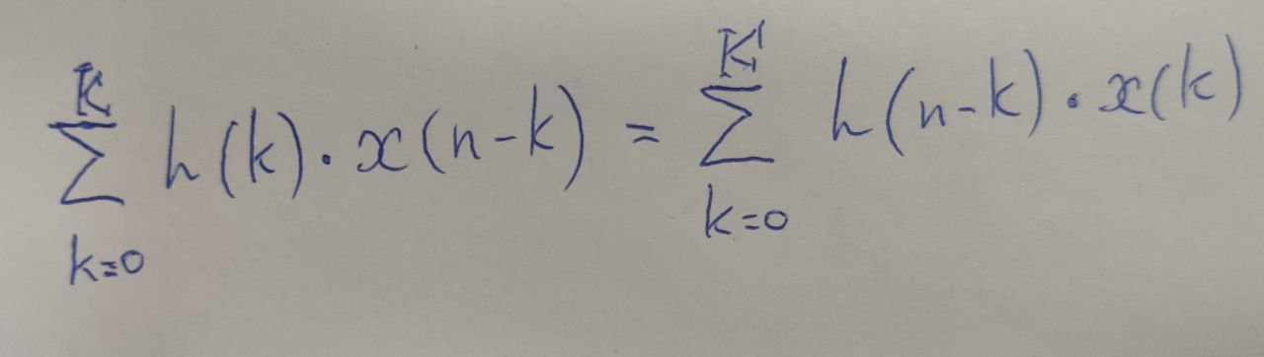(1)

Если предположить, что импульсная характеристика определяется выражением

ℎ(𝑡) = *x(*K − *k*),

то есть является зеркальной копией сигнала, то выражение (1) примет вид

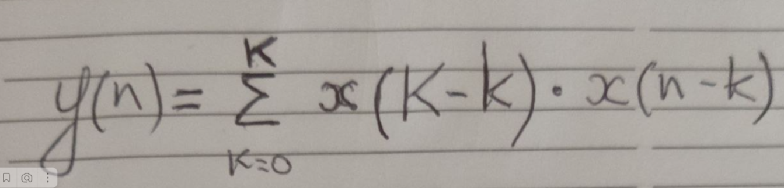.

В результате такой настройки фильтра на сигнал, отклик получился пропорциональным автокорреляционной функции (АКФ) сигнала *x(n)*

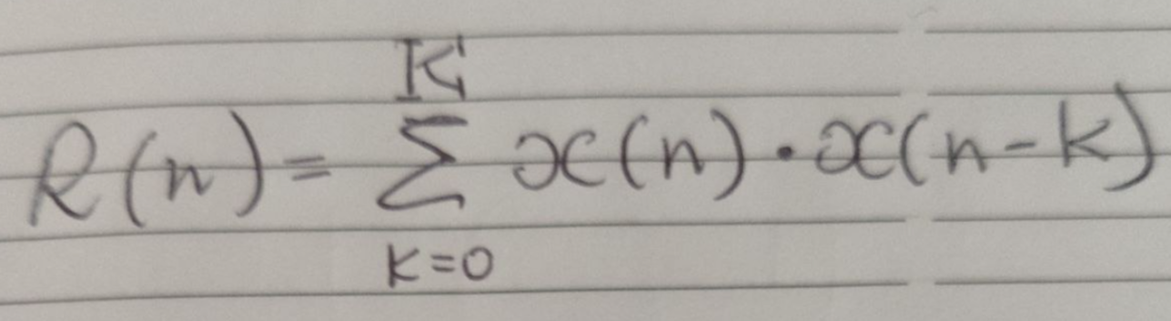.

Рисунок 1 иллюстрирует вычисление отсчетов АКФ опорного сигнала x(n) в различные моменты времени.

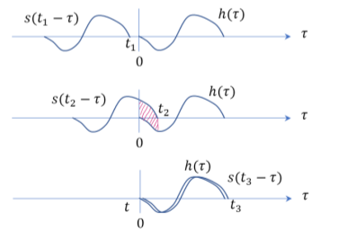(сделать для прямоугольного импульса, показать саму АКФ)

Как то так: 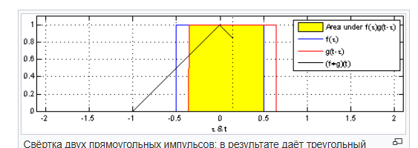

Рисунок 1. Иллюстрация вычисления отсчетов АКФ опорного сигнала *x(n)* в различные моменты времени.

В момент времени n = K, когда сигнал совпадает с импульсной характеристикой (опорным сигналом), формируется максимум, соответствующий максимуму АКФ

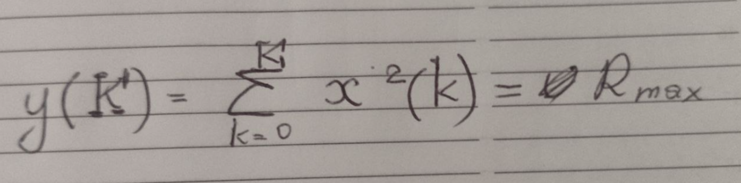

Таким образом под согласованным фильтром понимается фильтр, импульсная характеристика которого согласована с опорным сигналом. Результатом работы согласованного фильтра является накопление информации о наличии и временной задержки опорного сигнала на входе фильтра.

Практическое применение согласованная фильтрация находит в обработке сигналов в радио- и гидролокации, цифровой связи, ультразвуковой диагностике, а также других областях, где есть априорная информация об опорном (зондирующем) сигнале.

Практический эффект от применения согласованной фильтрации также существенно зависит от выбора опорного (зондирующего) сигнала, основанного на анализе его функции неопределенности [на нашу первую часть].